Метапредметный урок для учащихся основной школы

Малоизвестные съедобные грибы
северных лесов
(метапредметный урок в 6 классе)

Автор:
Осипова Наталья Анатольевна, учитель географии, биологии, химии МОУ «Поросозерская СОШ» п.Гумарино Суоярвского р-на
республики Карелия

п.Гумарино 2015 год
Тема урока: Малоизвестные съедобные грибы северных лесов.
Метапредметный урок – это урок, разработанный на базе нескольких учебных предметов, целью которого является получение учащимися знаний, которые могут быть применимы не только в рамках образовательного процесса, но и в реальных жизненных ситуациях.

Данный урок относится к категории метапредметных, т.к.:
- урок разработан в рамках учебных предметов ОБЖ, географии, биологии, краеведение (Моя Карелия), информатика и ИКТ;
- результатом урока можно считать полученные учащимися знания о съедобных грибах, которые все считают ядовитыми («поганками»), хотя они очень вкусные, полезные и могут значительно разнообразить пищевой рацион людей; эти знания в жизни пригодятся.

Цель: познакомить учащихся с малоизвестными съедобными грибами, произрастающими в тайге европейской части России.
Задачи:
Образовательные:
- актуализировать знания учащихся о видовом разнообразии съедобных грибов;
- сформировать у учащихся представление о малоизвестных съедобных грибах европейской тайги;
- совершенствовать умения и навыки работы с ИКТ.
Воспитательные:
- воспитывать у учащихся любовь и бережное отношение к природе России и Карелии;
- формировать умение работать самостоятельно и в коллективе.
Развивающие:
- развивать творческое мышление, память, воображение, речь.

Категория обучающихся: 6 класс (7 класс)
Продолжительность занятия: 45 минут.
Место проведения: помещение класса.

Общепедагогические технологии:
- игровые технологии;
- ИКТ;
- технологии РСУД (развивающий стиль учебной деятельности).

Форма проведения занятия:
- учебная игра.

Виды деятельности учащихся:
- коллективная игра;
- практическая работа с использованием ИКТ;
- самостоятельная работа.
Методы:
- рассказ;
- беседа;
- игра;
- самостоятельная работа;
- практическая работа.

Межпредметные связи: данное занятие включает в себя элементы школьных предметов – география, биология, ОБЖ, Моя Карелия, информатика и ИКТ.

Реализация компетентностного подхода: данное занятие позволяет формировать следующие компетенции у школьников:
- учебно-познавательные (определять порядок работы, самостоятельно планировать свою учебную деятельность, учиться устанавливать связи между отдельными объектами);
- коммуникативные (сотрудничать, оказывать помощь другим, участвовать в работе коллектива);
- информационные (самостоятельно искать, анализировать и отбирать информацию, структурировать, преобразовывать, сохранять и передавать её);
- компетенции личностного самосовершенствования (анализировать свои достижения и ошибки, обнаруживать проблемы и затруднения в сообщениях одноклассников, осуществлять взаимную помощь и поддержку в затруднительных ситуациях, критически оценивать и переоценивать результаты своей деятельности).

Оборудование и материалы:
- класс с необходимым количеством компьютеров;
- проектор, экран (или интерактивная доска);
- доска;
- карточки со слогами на магнитах, из которых учащиеся будут собирать названия грибов
- игровое поле с изображением леса;
- лукошко с грибами (фотографии грибов на магнитах);
- карточки с названиями грибов на магнитах;
- карточки для самостоятельной работы;
- карточки с планом описания гриба;
- письменные принадлежности, клей-карандаш.

Использованные источники:
- Шубин В.И. Грибы северных лесов.- Петрозаводск: Карелия, 1983.
- Шубин В.И., Предтеченская О.О. Грибы съедобные, ядовитые, охраняемые.- Петрозаводск, 2009.
- http://www.wikipedia.org
- http://www.grib-blud.ru
- http://www.gribnik-clab.ru
- http://www.liconsta.ucoz.ru

Технологическая карта
Этап занятия | Продолжи-тельность, мин. | Деятельность учителя | Деятельность учащихся
Приветствие | 1 минута | Учитель приветствует учащихся | Слушают учителя
Введение (в форме игры) | 4 минуты | Учитель предлагает учащимся из карточек со слогами составить названия грибов | Учащиеся по очереди подходят к доске и составляют из карточек названия грибов
Игра «Грибное лукошко» | 18 минут | Учитель контролирует и направляет игру | Учащиеся играют в предложенную игру
Физминутка | 1 минута | Учитель рассказывает стихотворение о грибах и показывает движения | Учащиеся повторяют движения за учителем
Практическая работа с использованием ИКТ | 11 минут (1 минута – на объяснение, 10 минут – на работу) | Учитель инструктирует ребят, контролирует выполнение работы, помогает | Учащиеся выполняют практическую работу с использованием ИКТ
Закрепление (выполнение развивающих заданий) | 7 минут (1 минута - на объяснение, 6 минут – на работу, 1 минута – на проверку) | Учитель выдает учащимся задания на листах и контролирует их выполнение | Учащиеся выполняют задания, а затем проверяют правильность их выполнения
Подведение итогов занятия | 2 минуты | Учитель беседует с учащимися о результатах занятия | Учащиеся делятся впечатлениями о проведенном занятии

Ход урока.
Здравствуйте, ребята! Сегодня у нас с вами будет необычный урок: мы совершим путешествие в наш северный карельский лес. Зачем? Мы будем собирать грибы! Но сначала мы проверим, хорошие ли вы грибники! Учитель читает стихотворение:
По тропинке во весь дух
Мчится из лесу петух.
Он кричит: «Ку-ка-ре-ку!
Честь и слава грибнику!
Я наполнил кузов мой
И бегу скорей домой!»
Из-под елки фыркнул еж:
«Все грибы ты растрясешь!»
И действительно, растерял петушок свои грибы по лесу. Ребята, давайте поможем петушку их собрать. На доске прикреплены таблички со слогами, из которых вам нужно составить названия грибов. Кто уже нашел гриб – поднимает руку!
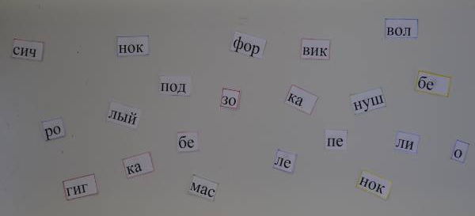 Ребята по очереди подходят к доске и собирают из табличек названия съедобных грибов. Остаются три слога (ро, гиг, фор), из которых ученики не могут составить название гриба.
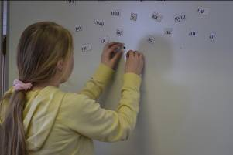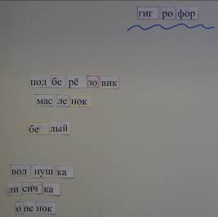
Ребята! Оказывается, эти слоги вовсе не лишние, из них получается слово «гигрофор» (учитель собирает это название на доске). Вы когда-нибудь слышали о таком грибе? (Нет). А ведь этот гриб съедобный и очень вкусный. В наших карельских лесах растет более 100 видов съедобных грибов. Мы с вами мало что о них знаем. Люди незаслуженно обходят их стороной, называют поганками, хотя они полезные и вкусные. Вот с этими малоизвестными съедобными грибами Карелии мы сегодня и будем знакомиться. А для этого я предлагаю вам совершить путешествие в лес.
Учитель вешает на доску игровое поле с изображением соснового, елового и лиственного леса.
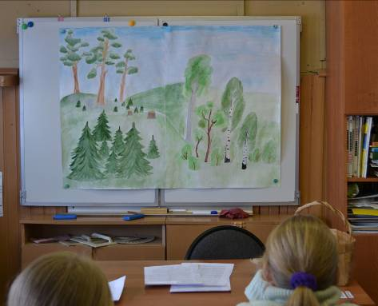
Затем берет лукошко, в котором лежат картинки с изображением грибов, и предлагает учащимся по очереди доставать грибы.
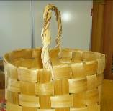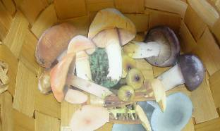
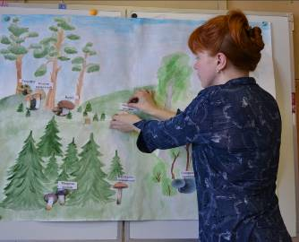
Когда ученик достает картинку, учитель показывает ее всем ребятам, сообщает всем, как называется этот гриб, и прикрепляет гриб в нужное место игрового поля, а рядом прикрепляет карточку с названием гриба. После этого учитель рассказывает о данном грибе, сопровождая свой рассказ показом фотографий (см.презентации с подборкой фотографий на диске) на экране (или на интерактивной доске).
Вот обычное лукошко, а в нем лежат необычные грибы. Ваня, выбирай понравившийся тебе гриб, вытаскивай его из лукошка (ребенок берет из лукошка карточку с изображением гриба).
Ребята, этот гриб называется «мокруха еловая». Он растет во влажном еловом лесу с июня по сентябрь. Как вы думаете, почему гриб называется «мокруха»? (Ребята отвечают). Действительно, он очень любит влагу, да и сам весь мокрый и слизкий. Шляпка у этого гриба серо-фиолетового цвета, у молодых грибов она выпуклая, а у старых – почти плоская. Ножка у гриба белая, а нижней части – желтая. Этот гриб очень вкусный в соленом и маринованном виде.
Затем следующий ученик вытягивает из корзинки карточку и так далее.
Слайд 1. Валуй.
Этот гриб похож на сыроежку. Шляпка у него рыжего цвета. Валуй растет в хвойных лесах с июля по сентябрь. Слайд 2. В пищу используют только шляпки молодых грибов. Их маринуют и солят. Слайд 3. А еще из валуя получается очень вкусная подлива для макарон и некоторых рыбных блюд.
Слайд 1. Гигрофор.
Предпочитает расти в хвойных лесах, чаще в сосновых. Любимые места для него – мхи и лишайники, в которых он прячется по самую шляпку. Растет с июля до самого снега, не боится заморозков. Слайд 2. Шляпка у гигрофора коричневая в центре, а по краям – желтая. Молодые шляпки маринуют на зиму. Слайд 3. В некоторых ресторанах в винегреты вместо маринованных огурцов добавляют маринованный гигрофор. Говорят, очень вкусно получается!
Слайд 1. Говорушка душистая.
У этого гриба шляпка необычного голубовато-зеленоватого цвета, отчего гриб кажется несъедобным. Но на самом деле говорушка имеет приятный аромат (за что ее прозвали душистой) и вкус. Слайд 2. Растет этот гриб в лиственных лесах в августе-сентябре. Его можно солить, мариновать. Слайд 3. Из говорушки в ресторанах Европы делают запеканки и яркие заливные блюда.
Слайд 1. Паутинник пачкающий.
Гриб любит расти в хвойных лесах, где его можно встретить в августе и сентябре. Слайд 2. Шляпка у паутинника желто-коричневая, клейкая, блестящая. У молодых грибов она выпуклая, Слайд 3 а у старых – плоская. Клейкая слизь плохо смывается с рук и отстирывается от одежды, поэтому гриб не зря назвали пачкающим. Слайд 4. Из паутинника получается вкусная запеканка, его можно солить и мариновать.
Слайд 1. Мокруха еловая.
У мокрухи еловой шляпка красивого серо-фиолетового цвета. У молодых грибов она выпуклая, а у более старых – плоская. Шляпка покрыта большим количеством слизи, отсюда и соответствующее название гриба – мокруха. Слайд 2. Ножка белого цвета, а в нижней части – желтая. Растет этот гриб в еловых лесах в июне – сентябре. Слайд 3. Из мокрухи еловой делают вкусный соус, а также ее едят в соленом и маринованном виде.
Слайд 1. Лаковица розовая.
Этот гриб любит расти на вырубках. Его можно собирать с июня по сентябрь. Слайд 2. Шляпка и длинная, тонкая ножка имеют розовый цвет (отсюда и название). Слайд 3. Лаковицу можно солить и мариновать, а также из нее получается вкусное жаркое.
Слайд 1. Колпак кольчатый.
Гриб имеет шляпку в виде колпака желто-розового цвета. Ножка имеет кольцо из пленки, что отражено в его названии. Слайд 2. Растет колпак в сосновых лесах с июля по октябрь. Слайд 3. Говорят, из этого гриба получается очень вкусный суп.Его можно жарить, варить и мариновать.
Слайд 1. Чесночник.
Чесночник можно встретить и в хвойных, и в лиственных лесах, а также на вырубках. Слайд 2. Шляпка у гриба очень светлая, бежевого оттенка. Ножка тоненькая, длинная, красно-бурого цвета. Слайд 3. Этот гриб имеет приятный чесночный запах, поэтому его используют в качестве приправы. Также его можно варить и жарить.

Вот, ребята, оказывается, какие необычные съедобные грибы растут в наших северных лесах.
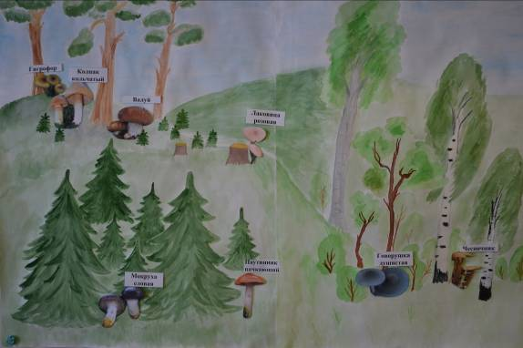
А сейчас я предлагаю вам немножко поразмяться, встряхнуться, ведь впереди нас ждет интересная работа. Проводится физминутка.
Вставайте каждый у своей парты и повторяйте за мной движения.

Мы пошли с друзьями в лес (шагаем на месте)
Поискать грибных чудес. (шагаем на месте)
Вот опасный мухомор. (показываем рукой направо)
Вот съедобный гигрофор. (показываем рукой налево)
Не ленись, дружок, нагнись (наклоняем туловище вниз)
И внимательно вглядись: (наклоняем туловище вниз)
Эти кнопочки-подружки – (вытягиваем руки вперед ладонями вверх)
Очень вкусные волнушки!
Дальше мы шагаем, (шагаем на месте)
Лукошко наполняем. (делаем движения, как будто складываем грибы в лукошко)
Вот наполнилось оно, (протягиваем руки с воображаемым лукошком вперед)
Нам домой пора давно!

Молодцы! А теперь усаживаемся на свои места. Скажите, интересное у нас знакомство получилось? (Да). Вы хотите познакомить с этими грибами своих друзей и родственников? (Да!). Тогда я вам предлагаю составить альбом, посвященный малоизвестным съедобным грибам тайги, полистав который ваши родные и знакомые откроют для себя много нового. Как мы будем его создавать? Каждому из вас я предлагаю собрать в Интернете информацию о том грибе, который вы вытащили из лукошка. Что именно вы должны найти? Посмотрите внимательно на доску: здесь все расписано.
Кроме того, я каждому из вас даю карточку с планом составления описания гриба.
Учитель показывает учащимся информацию на доске (такая же и на карточке):
- Полное научное название гриба (указать народное название, если оно есть).
- 2 фотографии (на одной гриб должен быть изображен крупно, а на другой – группа грибов на фоне лесной растительности).
- Где растет, в какое время года встречается?
- Краткое описание внешнего вида.
- Какие блюда можно из него приготовить?
Где искать информацию? На доске и в карточке записаны адреса сайтов, где вы можете найти всю необходимую информацию.
Как правильно оформить работу? Всю информацию о своем грибе вы должны разместить на одном слайде в программе MO Power Point.
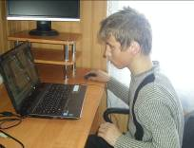
В качестве примера на каждом компьютере есть уже оформленный слайд по грибу Строфария. Этот же слайд я открыла на экране.
Пока вы выполняете эту работу, я буду подходить к каждому из вас, наблюдать за вашей работой и помогать, если потребуется. Всем понятно задание? (Да). На его выполнение я вам даю 10 минут. Итак, за работу!
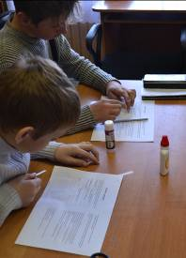
Молодцы, ребята! Быстро справились! А пока я распечатываю наш общий альбом, я предлагаю вам выполнить интересные задания. Учитель раздает каждому ребенку распечатку с заданиями (см.Приложение 1). Давайте посмотрим на листы с заданиями: я попрошу вас выполнить первые три, а если справитесь быстро, то можете выполнить дополнительное четвертое. На выполнение этих заданий я вам даю 6 минут.
Пока учащиеся выполняют развивающие задания, учитель распечатывает альбом с информацией о малоизвестных съедобных грибах тайги,
с которыми ребята знакомились на уроке. Титульный лист и последняя страница, где указаны ссылки на источники и авторы работы, должны быть заготовлены заранее. Учитель распечатывает необходимое количество экземпляров, листы альбомов скрепляет степлером (см.Приложение 2).
Итак, ребята, заканчиваем работу. Я предлагаю проверить, правильно ли вы выполнили задания. Посмотрите внимательно на экран, где указаны правильные ответы. Поднимите руки те, у кого нет ошибок. Молодцы! А теперь, поднимите руки те, у кого 1-2 ошибки. Молодцы! Ребята, если вы допустили больше ошибок, то не расстраивайтесь! Ведь теперь у каждого из вас будет свой альбом по малоизвестным съедобным грибам Карелии, вы в любой момент можете его полистать и вспомнить все то, что мы сегодня изучали. Учитель раздает альбомы ученикам.
Ребята, понравилось вам сегодняшнее занятие? Что вас удивило? Каждый ребенок делится своими впечатлениями.
Наше занятие подошло к концу, я благодарю всех за активную работу. До свидания!
